大阪府の推計人口

令和5年(2023年) 年報

**令和6年2月**

大阪府総務部統計課

目次

**1-1 人口総数 1**

**-2 自然増減・社会増減 3**

**-3 男女別人口 5**

**-4 年齢別人口 7**

**2　世帯数 9**

**3　地域別人口 11**

**4　市区町村別人口及び世帯数 13**

**【利用上の注意】**

１　推計人口は、直近の国勢調査結果を基に、市町村からの報告による住民基本台帳登録者数の毎月の増減を加減して人口及び世帯数を算出したもので、出生と死亡の差を自然増減とし、人口増減総数から自然増減を差し引いたものを社会増減としている。

２　大阪市については、同市が算出した人口（年齢別を含む）及び世帯数を用いた。

　　堺市については、令和3年10月1日現在以降は、同市が算出した人口及び世帯数を用いた。

３　**人口及び世帯数は、各年10月1日現在の数である。**

４　この年報における地域区分は、次のとおりである。

|  |  |
| --- | --- |
| 大阪市地域 | 大阪市 |
| 三島地域 | 吹田市、高槻市、茨木市、摂津市、島本町 |
| 豊能地域 | 豊中市、池田市、箕面市、豊能町、能勢町 |
| 北河内地域 | 守口市、枚方市、寝屋川市、大東市、門真市、四條畷市、交野市 |
| 中河内地域 | 八尾市、柏原市、東大阪市 |
| 南河内地域 | 富田林市、河内長野市、松原市、羽曳野市、藤井寺市、大阪狭山市、太子町、河南町、千早赤阪村 |
| 泉北地域 | 堺市、泉大津市、和泉市、高石市、忠岡町 |
| 泉南地域 | 岸和田市、貝塚市、泉佐野市、泉南市、阪南市、熊取町、田尻町、岬町 |

◆和暦・西暦対応表

|  |  |
| --- | --- |
| 和暦 | 西暦 |
| 昭和59年 | 1984年 |
| 昭和60年 | 1985年 |
| 昭和61年 | 1986年 |
| 昭和62年 | 1987年 |
| 昭和63年 | 1988年 |
| 平成元年 | 1989年 |
| 平成2年 | 1990年 |
| 平成3年 | 1991年 |
| 平成4年 | 1992年 |
| 平成5年 | 1993年 |
| 和暦 | 西暦 |
| 平成6年 | 1994年 |
| 平成7年 | 1995年 |
| 平成8年 | 1996年 |
| 平成9年 | 1997年 |
| 平成10年 | 1998年 |
| 平成11年 | 1999年 |
| 平成12年 | 2000年 |
| 平成13年 | 2001年 |
| 平成14年 | 2002年 |
| 平成15年 | 2003年 |
| 和暦 | 西暦 |
| 平成16年 | 2004年 |
| 平成17年 | 2005年 |
| 平成18年 | 2006年 |
| 平成19年 | 2007年 |
| 平成20年 | 2008年 |
| 平成21年 | 2009年 |
| 平成22年 | 2010年 |
| 平成23年 | 2011年 |
| 平成24年 | 2012年 |
| 平成25年 | 2013年 |
| 和暦 | 西暦 |
| 平成26年 | 2014年 |
| 平成27年 | 2015年 |
| 平成28年 | 2016年 |
| 平成29年 | 2017年 |
| 平成30年 | 2018年 |
| 令和元年 | 2019年 |
| 令和2年 | 2020年 |
| 令和3年 | 2021年 |
| 令和4年 | 2022年 |
| 令和5年 | 2023年 |

# **1-1 人口総数は1万2,840人減少、減少幅は縮小傾向**

令和5年10月1日現在の人口は877万4,574人で、令和4年10月から令和5年9月までの1年間で 1万2,840人(0.15%)の減少となった。

平成元年に戦後初めて前年を下回った後、減少・増加を繰り返しているが、平成22年にピークとなった以降は減少傾向となっている。

令和5年は、前年に続き減少したが、令和3年以降減少幅は縮小している。

　　　　　　　　　　　　　　　　　　　　　　　　　　【参照：表1-1、図1-1-1、図1-1-2】

表1-1　人口の推移（昭和59年～令和5年）



図1-1-1　人口の推移（昭和59年～令和5年）

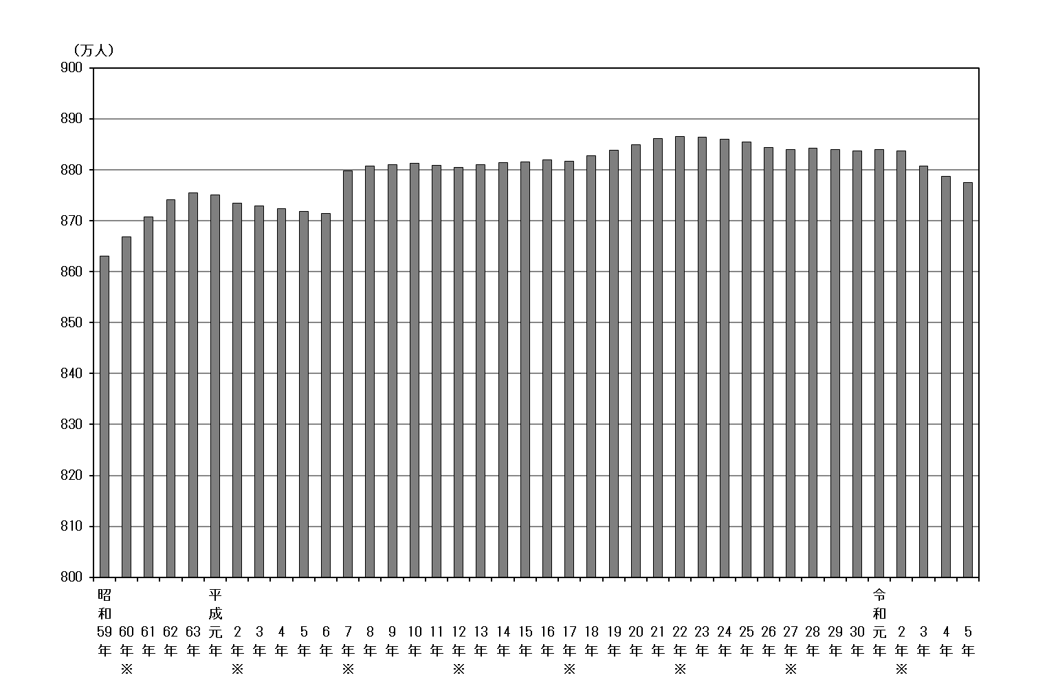

※は国勢調査人口口

図1-1-2　人口増減率の推移（昭和59年～令和5年）

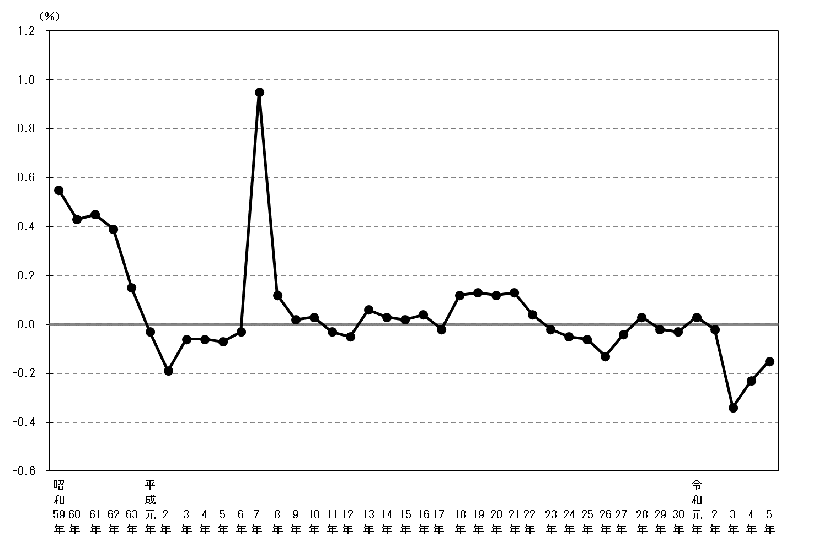

阪神・淡路大震災

# **1-2 自然増減と社会増減－社会増の状態は続いているものの、自然減には届かず、人口総数は4年連続の減少－**

自然増減（出生数-死亡数）は、増加幅は縮小しつつも増加していたが、平成22年に減少に転じて以降14年連続の減少となった。令和4年10月から令和5年9月までの1年間で、4万9,883人(0.57%)減で、減少幅は前年（4万5,989人、0.52%減)と比べ若干拡大した。

一方、社会増減（転入者数-転出者数）は、平成26年を除けば平成18年以降転入者数が転出者数を上回って増加し続けており、令和4年10月から令和5年9月までの1年間で、3万7,043人(0.42%)増で、増加幅は前年(2万6,124人、0.30%増)と比べ拡大した。

結果、社会増の状態は続いているものの、死亡数が出生数を超過する自然減には届かず、人口総数は4年連続の減少となった。

　　　　　　　　　　　【参照：表1-2、図1-2-1、図1-2-2】

表1-2　人口増減数・人口増減率の推移（昭和59年～令和5年）



図1-2-1　自然増減・社会増減の推移（昭和59年～令和5年）

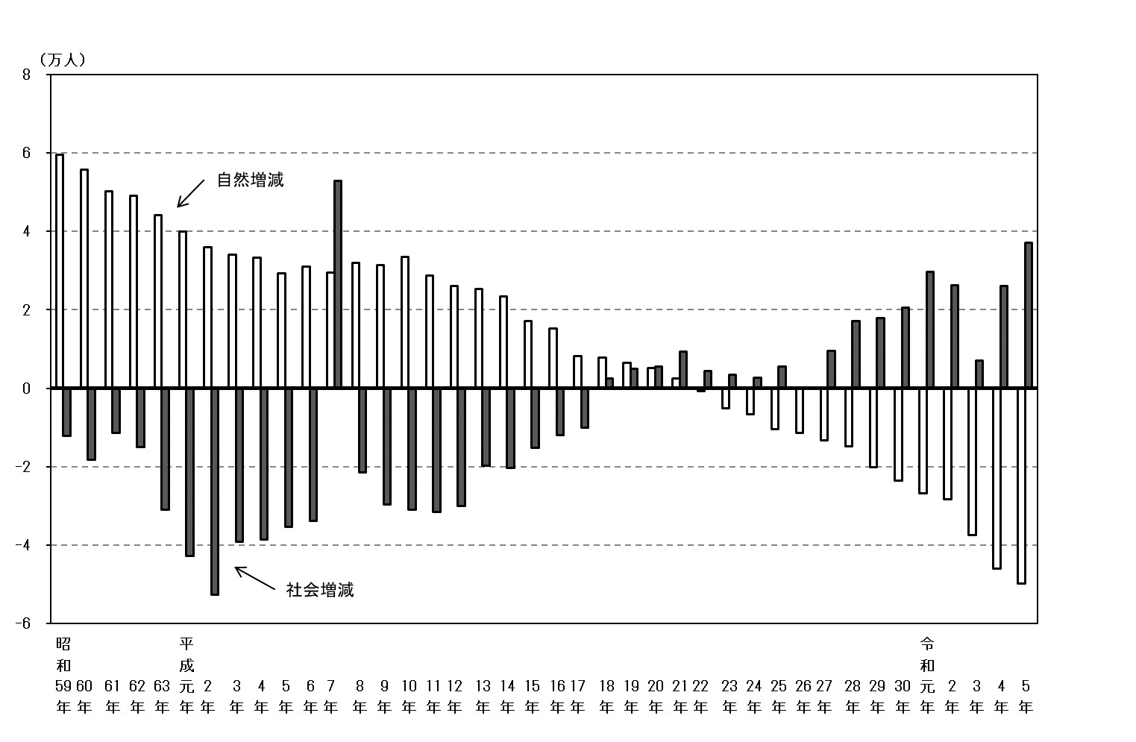

阪神・淡路大震災

図1-2-2　自然増減率・社会増減率の推移（昭和59年～令和5年）

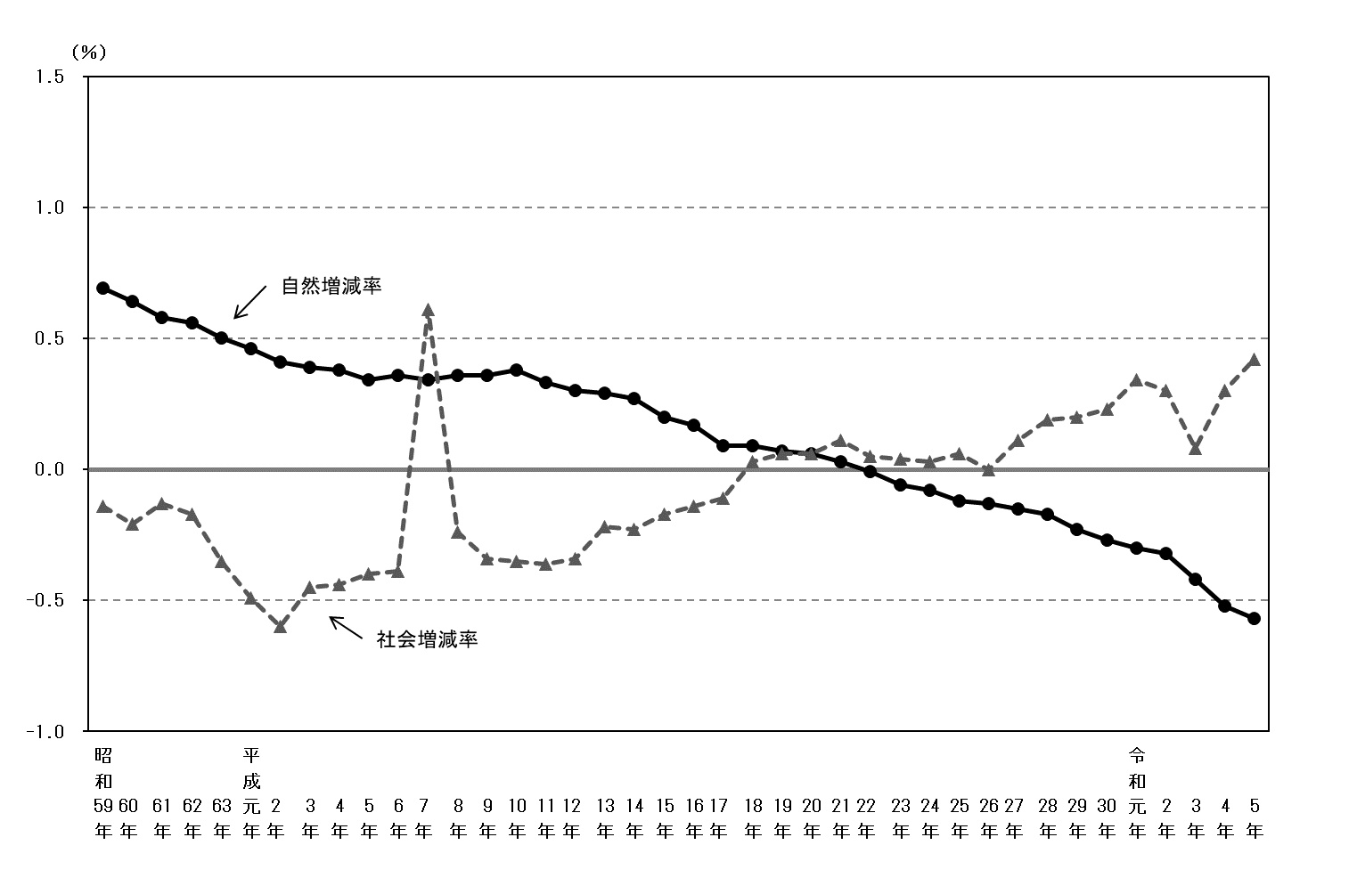

阪神・淡路大震災

# **1-3 男女別人口－男性は14年連続、女性は3年連続の減少－**

総人口を男女別にみると、男性は419万5,241人で、前年に比べ8,771人減と14年連続の減少となった。

女性は457万9,333人で、前年と比べ4,069人減と3年連続の減少となった。

人口性比(女性100人に対する男性の数)は、91.6となっており、女性が男性より38万4,092人多くなっている。

　　　　【参照：表1-3、図1-3-1、図1-3-2】

表1-3　男女別人口の推移（昭和59年～令和5年）



図1-3-1　男女別人口の推移（昭和59年～令和5年）

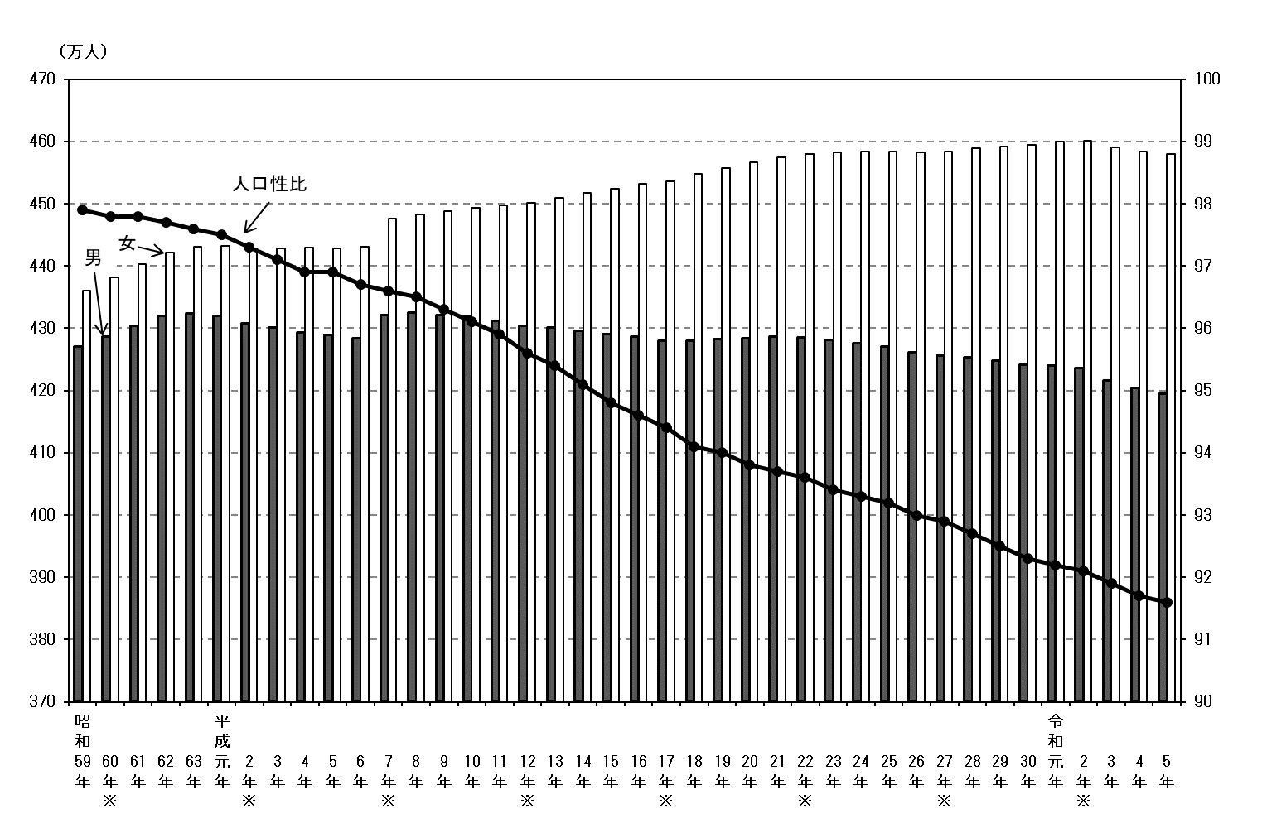

※は国勢調査人口

図1-3-2　男女別人口増減数の推移（昭和59年～令和5年）

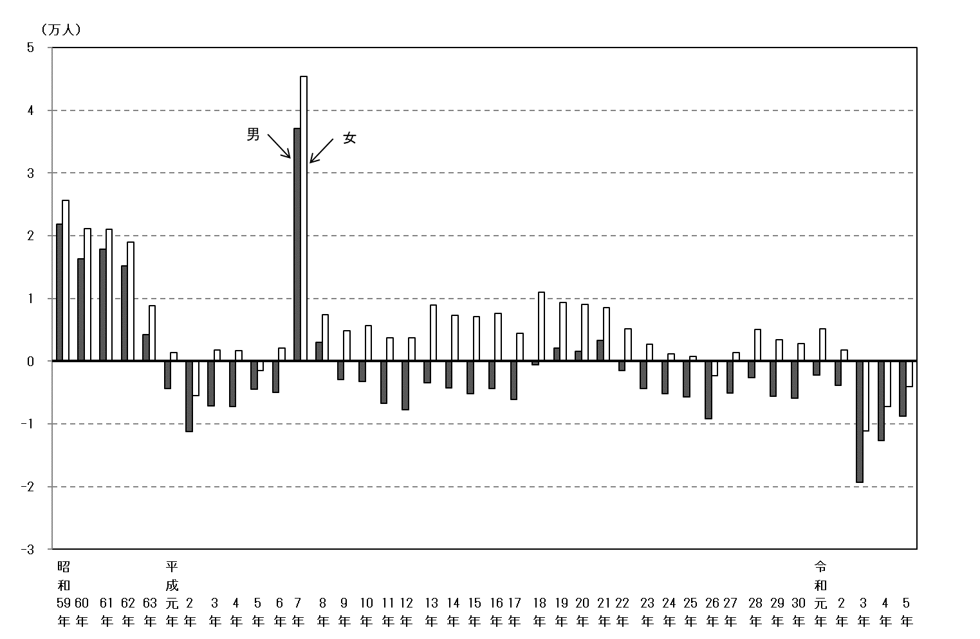

阪神・淡路大震災

# **1-４ 年齢別人口－男女とも50歳～54歳が最多(5歳階級別)－**

**(1)5歳階級別**

　5歳階級別人口は、男女ともに50歳～54歳が最も多く、次いで45歳～49歳、55歳～59歳となっている。

【参照：表1-4-1】

表1-4-1　5歳階級別、男女別人口（令和5年）



**(2)各歳別**

　各歳別人口は、男性は51歳が最も多く、次いで50歳、52歳である。女性は50歳が最も多く、次いで51歳、52歳となっている。総数では50歳が最も多く、次いで51歳、52歳となっている。

　　また、21歳以下では男性の方が多く、22歳以上では女性の方が多い。

【参照：表1-4-2】

表1-4-2　各歳別、男女別人口（令和5年）

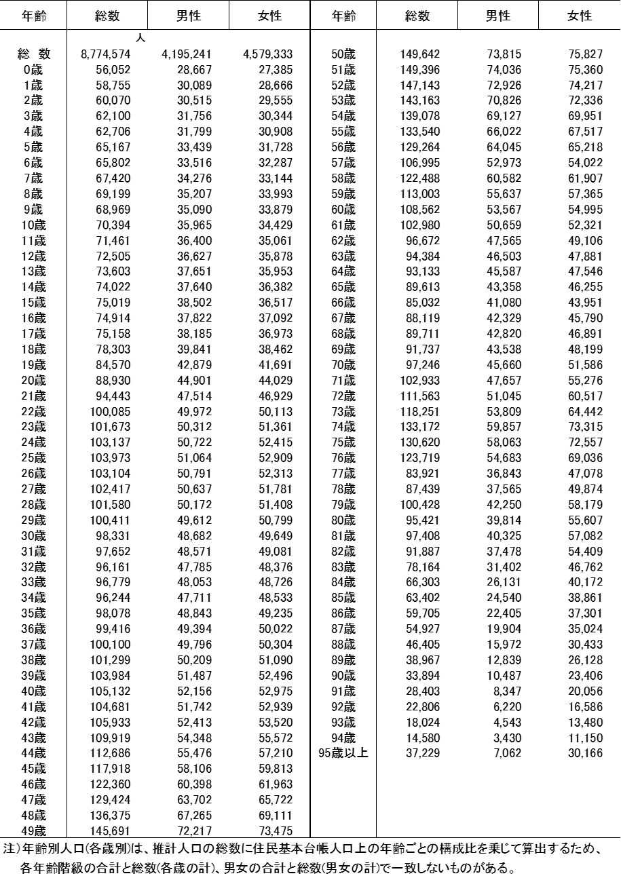

# **2　世帯数－世帯数は増加、１世帯当たり人員は減少－**

令和5年10月１日現在、世帯数は425万3,267世帯で、令和4年10月から令和5年9月までの１年間で4万4,211世帯(1.05%)増加した。１世帯当たり人員の推移をみると、一貫して減少しており、前年と比べると、2.09人から2.06人に減少した。

【参照：表2、図2-1、図2-2】

表2　世帯数の推移（昭和59年～令和5年）



図2-1　世帯数及び1世帯当たり人員の推移（昭和59年～令和5年）

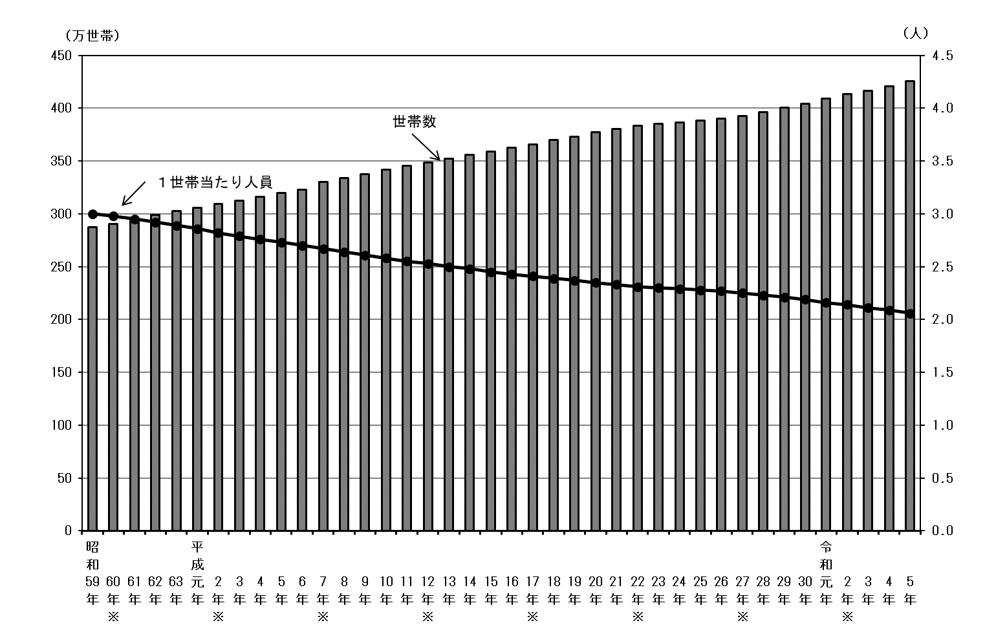

※は国勢調査世帯数

図2-2　世帯数増減率及び人口増減率の推移（昭和59年～令和5年）

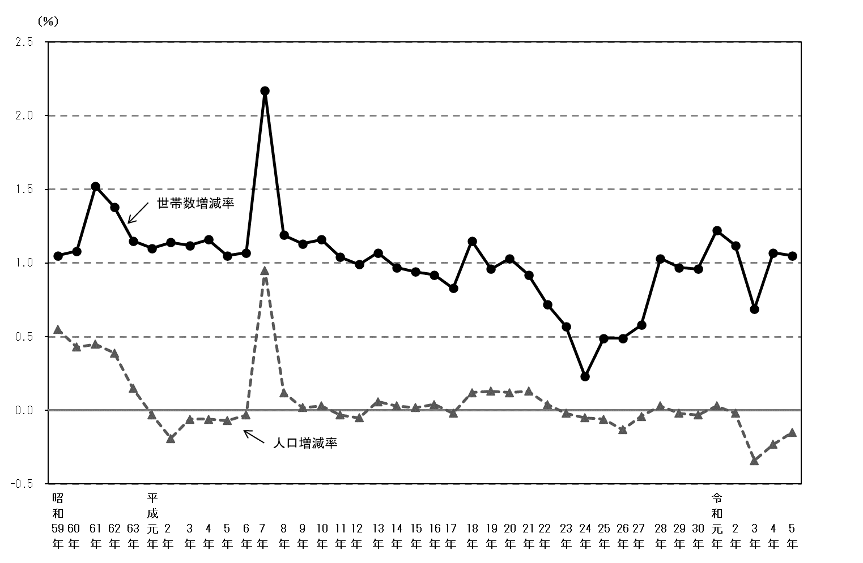

阪神・淡路大震災

# **3　地域別人口総数－8地域全てで自然減少、北河内地域、南河内地域で社会減少－**

大阪市地域が277万 520人で最も多く、次いで三島地域114万9,192人、泉北地域113万7,979人、北河内地域111万9,158人である。

人口が増加した地域は大阪市地域と三島地域で、それぞれ13,713人、926人増加した。

減少した6地域では、北河内地域の減少数が7,437人と最も多く、次いで泉北地域が6,561人、南河内地域が4,815人の順となっている。

自然増減は、6年連続、8地域全てで減少した。

社会増減は、大阪市地域、三島地域、豊能地域、中河内地域、泉北地域、泉南地域で増加し、北河内地域、南河内地域で減少した。

【参照：表3-1、表3-2、図3、表3-3】

# 

表3-1　地域別人口の推移（平成30年～令和5年）



表3-2　地域別人口増減数・人口増減率の推移（平成30年～令和5年）



図3　地域別人口増減数の推移（平成30年～令和5年）

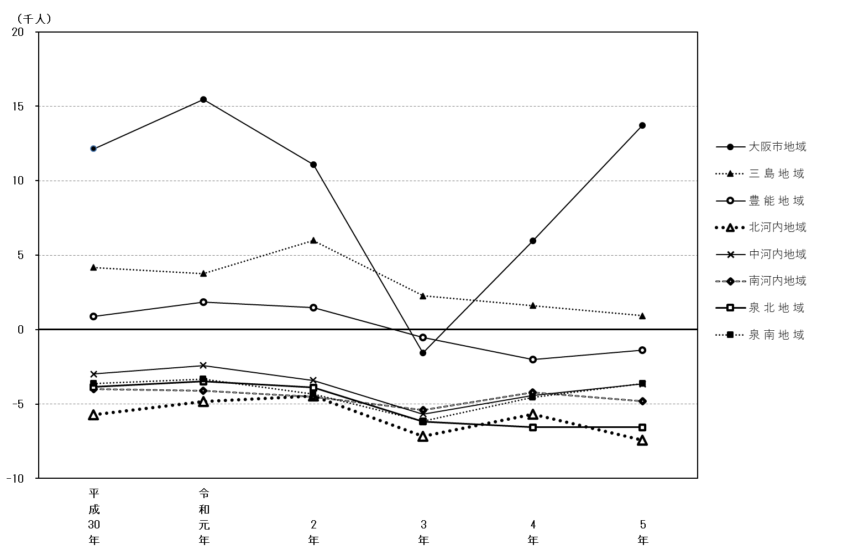

表3-3　地域別自然増減・社会増減の推移（平成30年～令和5年）



# **4　市区町村別人口及び世帯数－全市町村で自然減少、社会減少は13市4町1村－**

**(1)人口**

大阪市(277万 520人)、堺市(81万2,027人)が50万人を超え、40万人台は東大阪市、30万人台は豊中市、吹田市、枚方市、高槻市、20万人台は茨木市、八尾市、寝屋川市、10万人台は10市、1万人以上10万人未満は13市7町、1万人未満は3町村で、最も少ないのは千早赤阪村(4,620人)である。

増加したのは5市で、増加数が最も多いのは大阪市(13,713人)、次いで吹田市(1,467人)、茨木市(1,044人)、泉佐野市（304人）、箕面市（101人）である。

増加率が最も高いのは大阪市（0.50％）、次いで吹田市（0.38％）、茨木市(0.36％)、泉佐野市（0.31％）、箕面市（0.07％）である。

減少したのは28市9町1村で、減少数が最も多いのは堺市(4,532人)、次いで枚方市（2,064人）、寝屋川市（1,874人）である。

減少率が最も高いのは豊能町・千早赤阪村（2.04％）、次いで能勢町（1.94％）である。

自然増減は、全市町村で減少し、最も減少したのは大阪市(1万5,792人)、次いで堺市(5,057人)、東大阪市(3,325人)である。

社会増減は、増加したのは20市5町で、最も増加したのは大阪市(2万9,505人)、次いで吹田市(2,001人)、東大阪市（1,581人）である。

減少したのは13市4町1村で、最も減少したのは泉南市（407人）、次いで河内長野市（351人）、大東市(299人)である。

　最も多い年齢は、5歳階級別では50～54歳(37市町)で、次いで70～74歳(5市町)、75～79歳（1村）である。

　各歳別では、50歳（13市）で、次いで51歳（12市町）、74歳（8市町村）、52歳（3市町）・75歳（3市町）、53歳（2市）、23歳（1町）・49歳（1市）である。

【参照：表4-1、表4-3、表4-5、表4-7、表4-8、表4-10～表4-15】

**(2)世帯**

　　大阪市(153万 572世帯)、堺市(37万1,909世帯)、東大阪市(23万7,531世帯)が20万世帯を超え、10万世帯以上20万世帯未満は吹田市、豊中市、枚方市、高槻市、茨木市、八尾市、寝屋川市、1万世帯以上10万世帯未満は23市2町、1万世帯未満は8町村で、最も少ないのは千早赤阪村(1,918世帯)である。

　増加したのは32市5町で、増加数が最も多いのは大阪市(2万4,323世帯)、次いで吹田市(2,320世帯)、堺市（2,033世帯）である。

増加率が最も高いのは泉佐野市（2.49％）、次いで大阪市（1.61％）、茨木市(1.44％)である。

　　減少したのは1市4町1村で、減少数が最も多いのは河内長野市(81世帯)、次いで豊能町（28世帯）、能勢町(13世帯)、河南町（9世帯）、島本町・千早赤阪村（3世帯）である。

　　減少率が最も高いのは豊能町（0.37％）、次いで能勢町(0.36％)、河内長野市(0.19％)、千早赤阪村（0.16％）、河南町（0.14％）、島本町（0.02％）である。

　　１世帯当たりの人員が最も多いのは泉南市(2.48人)、次いで太子町(2.46人)、交野市 (2.45人)である。

　　最も少ないのは大阪市(1.81人)、次いで門真市(2.00人)、東大阪市(2.05人)である。

【参照：表4-2、表4-4、表4-6、表4-9】

表4-1　市区町村別人口の推移（平成30年～令和5年）



表4-2　市区町村別世帯数の推移（平成30年～令和5年）



表4-3　市区町村別人口の増減数の推移（平成30年～令和5年）



表4-4　市区町村別世帯数の増減数の推移（平成30年～令和5年）



表4-5　市区町村別人口の増減率の推移（平成30年～令和5年）



表4-6　市区町村別世帯数の増減率の推移（平成30年～令和5年）



表4-7　市区町村別自然増減の推移（平成30年～令和5年）



表4-8　市区町村別社会増減の推移（平成30年～令和5年）



表4-9　市区町村別１世帯当たり人員の推移（平成30年～令和5年）



表4-10　市区町村別、年齢別人口(5歳階級別)（令和5年）①



表4-10　市区町村別、年齢別人口(5歳階級別)（令和5年）②



表4-11　市区町村別、年齢別男性人口(5歳階級別)（令和5年）①



表4-11　市区町村別、年齢別男性人口(5歳階級別)（令和5年）②



表4-12　市区町村別、年齢別女性人口(5歳階級別)（令和5年）①



表4-12　市区町村別、年齢別女性人口(5歳階級別)（令和5年）②



表4-13　市区町村別、年齢別人口(各歳別)（令和5年）①



表4-13　市区町村別、年齢別人口(各歳別)（令和5年）②



表4-13　市区町村別、年齢別人口(各歳別)（令和5年）③



表4-13　市区町村別、年齢別人口(各歳別)（令和5年）④



表4-13　市区町村別、年齢別人口(各歳別)（令和5年）⑤



表4-13　市区町村別、年齢別人口(各歳別)（令和5年）⑥



表4-13　市区町村別、年齢別人口(各歳別)（令和5年）⑦



表4-13　市区町村別、年齢別人口(各歳別)（令和5年）⑧



表4-14　市区町村別、年齢別男性人口(各歳別)（令和5年）①



表4-14　市区町村別、年齢別男性人口(各歳別)（令和5年）②



表4-14　市区町村別、年齢別男性人口(各歳別)（令和5年）③



表4-14　市区町村別、年齢別男性人口(各歳別)（令和5年）④



表4-14　市区町村別、年齢別男性人口(各歳別)（令和5年）⑤



表4-14　市区町村別、年齢別男性人口(各歳別)（令和5年）⑥



表4-14　市区町村別、年齢別男性人口(各歳別)（令和5年）⑦



表4-14　市区町村別、年齢別男性人口(各歳別)（令和5年）⑧



表4-15　市区町村別、年齢別女性人口(各歳別)（令和5年）①



表4-15　市区町村別、年齢別女性人口(各歳別)（令和5年）②



表4-15　市区町村別、年齢別女性人口(各歳別)（令和5年）③



表4-15　市区町村別、年齢別女性人口(各歳別)（令和5年）④



表4-15　市区町村別、年齢別女性人口(各歳別)（令和5年）⑤



表4-15　市区町村別、年齢別女性人口(各歳別)（令和5年）⑥



表4-15　市区町村別、年齢別女性人口(各歳別)（令和5年）⑦



表4-15　市区町村別、年齢別女性人口(各歳別)（令和5年）⑧



●「今のおおさか見てみる値！」

　統計課が毎月調査・公表している主要4指標をトップページで紹介

　＊人口、消費者物価、雇用・給与・労働時間、工業生産・出荷・在庫

●ページトップに「調査名」「分野」「キーワード」など

　5つの「探す」ボタンを設置

●最近の統計はExcelファイルで掲載　＊全てではありません

●大阪の姿がグラフで分かるハンディな冊子「データおおさか」をダウンロードできます

統計に関する情報がてんこ盛り！

「大阪府の統計情報」

**大阪府が有する様々な統計情報を中心としたポータルサイトです**

　皆様の「知りたい」にお応えするため、より見やすく・親しみやすく・探しやすくなるよう、トップページをリニューアルしました。スマホ・パソコンどちらでも見やすいレイアウトになっています。

　大阪の姿を『数字』で知りたいとき、どうぞご覧ください。

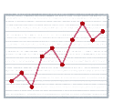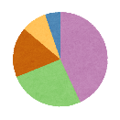

**大阪府の統計情報**

　　　　　　　　大阪府総務部統計課　人口・社会グループ

〒559－8555 大阪市住之江区南港北1－14－16

大阪府咲洲庁舎（さきしまコスモタワー）19階

ＴＥＬ06－6941－0351（内線2334）

ＦＡＸ06－6614－6921